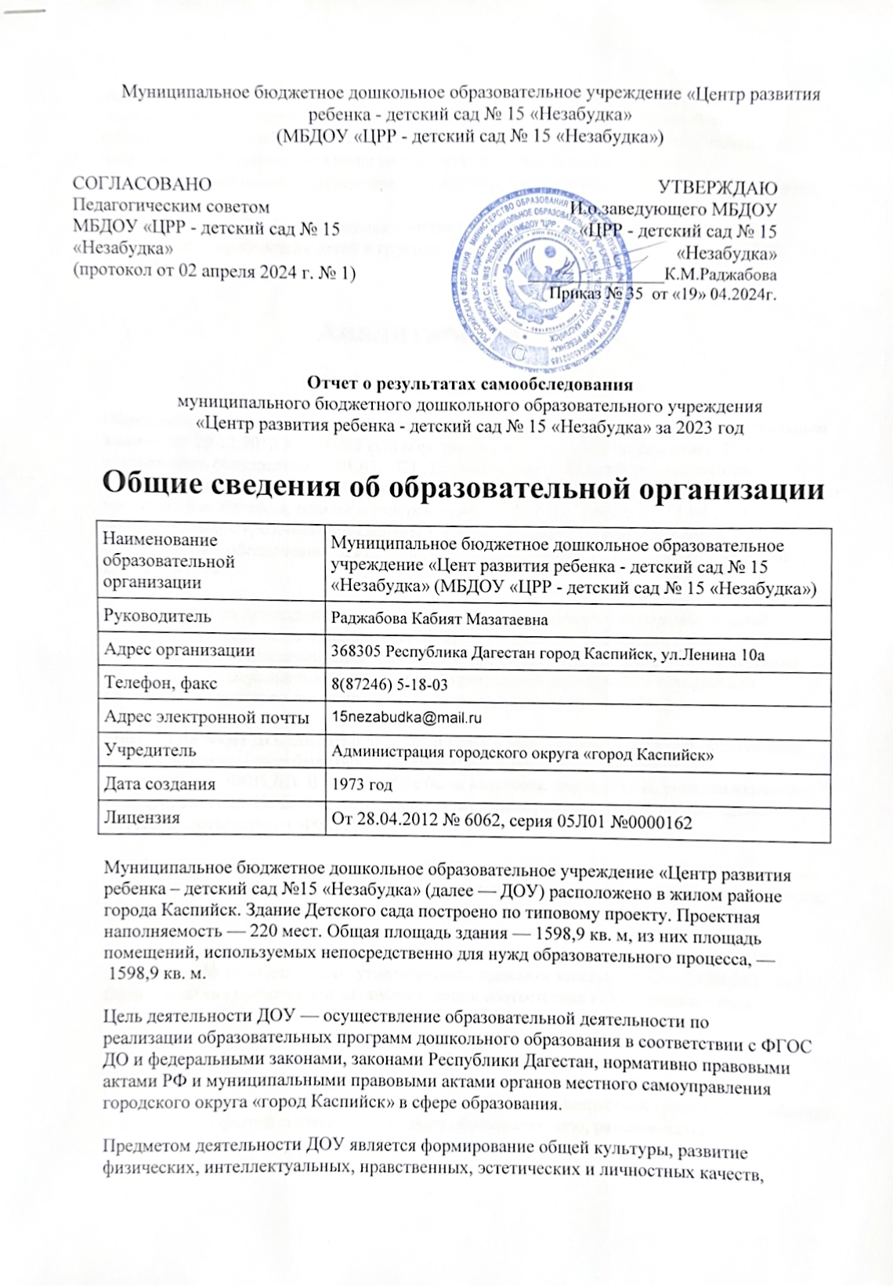

формирование предпосылок учебной деятельности, сохранение и укрепление здоровья воспитанников, коррекция нарушений развития различных категорий детей с ограниченными возможностями здоровья, оказание им квалифицированной психолого-педагогической помощи, оказание методической, психолого-методической и консультативной помощи родителям, по вопросам воспитания, обучения и развития детей.

Режим работы ДОУ: рабочая неделя — пятидневная, с понедельника по пятницу. Длительность пребывания детей в группах — 12 часов. Режим работы групп — с 7:00 до 19:00.

**Аналитическая часть**

**I. Оценка образовательной деятельности**

Образовательная деятельность в Детском саду организована в соответствии с Федеральным законом от 29.12.2012 № 273-ФЗ «Об образовании в Российской Федерации», ФГОС дошкольного образования. С 01.01.2021 Детский сад функционирует в соответствии с требованиями СП 2.4.3648-20 «Санитарно-эпидемиологические требования к организациям воспитания и обучения, отдыха и оздоровления детей и молодежи», а с 01.03.2021 — дополнительно с требованиями СанПиН 1.2.3685-21 «Гигиенические нормативы и требования к обеспечению безопасности и (или) безвредности для человека факторов среды обитания».

Образовательная деятельность ведется на основании утвержденной образовательной программы дошкольного образования (ОП ДО), которая составлена в соответствии с Федеральным государственным образовательным стандартом дошкольного образования (ФГОС ДО), Федеральной образовательной программой дошкольного образования (ФОП ДО) и санитарно-эпидемиологическими правилами и нормативами.

**Переход на ФОП ДО.** Согласно дорожной карте внедрения ФОП ДО в образовательный процесс в детском саду был составлен план-график по переходу детского сада на реализацию ФОП ДО. В план-график были включены мероприятия, рекомендованные Минпросвещения. На базе детского сада была создана рабочая группа по приведению ОП ДО в соответствие с ФОП ДО.

Для формирования вариативной части ОП ДО рабочая группа организовала анкетирование с целью изучить запросы и потребности родителей и воспитанников. Данные анкетирования помогли определиться с приоритетной деятельностью детского сада.

На основании плана-графика проведения мониторинга инфраструктуры МБДОУ «ЦРР - детский сад № 15 «Незабудка», утвержденного приказом заведующего от 29.08.2023 № 117, была проведена промежуточная оценка степени соответствия РППС детского сада требованиям ФГОС и ФОП ДО и рекомендациям Минпросвещения.

В ходе контроля выявлено: созданная РППС в детском саду учитывает особенности реализуемой ОП ДО. В каждой возрастной группе имеется достаточное количество современных развивающих пособий и игрушек. В каждой возрастной группе РППС обладает свойствами открытой системы и выполняет образовательную, развивающую, воспитывающую, стимулирующую функции.

На заседании установочного педагогического совета в августе 2023 года была утверждена образовательная программа дошкольного образования, разработанная на основе Федеральной образовательной программы дошкольного образования. Программа состоит из обязательной и вариативной частей. Обязательная часть ОП ДО оформлена с учетом ФОП ДО. Вариативная часть включает авторские и парциальные программы, которые отражают специфику детского сада, индивидуальные потребности воспитанников, мнение их родителей и условия, в которых проходит педагогический процесс.

Образовательный процесс для детей с ОВЗ и детей-инвалидов осуществляется в соответствии с адаптированной образовательной программой дошкольного образования для детей с ТНР (ОНР) и по адаптированной программе дошкольного образования для детей с ЗПР, которые разработаны на основании Федеральной адаптированной образовательной программы дошкольного образования.

Образовательная деятельность по образовательным программам дошкольного образования осуществляется в группах общеразвивающей направленности. В детском саду функционируют 12 возрастных групп. Из них:

|  |  |  |  |
| --- | --- | --- | --- |
| **Направление** | **Возраст** | **Количество групп** | **Количество детей** |
| Общеразвивающее | Ранняя группа | 3 | 76 |
| Младшая группа | 2 | 83 |
| Средняя группа | 3 | 103 |
| Старшая группа | 2 | 83 |
| Подготовительная группа | 2 | 68 |
| Итого | | 12 | 413 |

Уровень развития детей анализируется по итогам педагогической диагностики. Формы диагностики:

* Диагностические занятия;
* Диагностические срезы;
* Наблюдения, итоговые занятия.

**Воспитательная работа**

Чтобы выбрать стратегию воспитательной работы, в 2023 году проводился анализ состава семей воспитанников.

Характеристика семей по составу

|  |  |  |
| --- | --- | --- |
| Состав семьи | Количество семей | Процент от общего количества семей воспитанников |
| Полная | 378 | 91% |
| Неполная с матерью | 35 | 8% |
| Неполная с отцом | 0 | 0 |
| Оформлено опекунство | 0 | 0 |

Характеристика семей по количеству детей

|  |  |  |
| --- | --- | --- |
| Количество детей в семье | Количество семей | Процент от общего количества семей воспитанников |
| Один ребенок | 50 | 11% |
| Два ребенка | 203 | 49% |
| Три ребенка и более | 160 | 38% |

Воспитательная работа строится с учетом индивидуальных особенностей детей, с использованием разнообразных форм и методов, в тесной взаимосвязи воспитателей, специалистов и родителей. Детям из неполных семей уделяется большее внимание в первые месяцы после зачисления в ДОУ.

**Дополнительное образование**

С сентября 2023 года в ДОУ были продолжены дополнительные образовательные услуги по физкультурно-спортивному направлению «Шахматы» и познавательному направлению «Английский язык». Зачисление детей на обучение по этой программе осуществлялось по заявлению родителей. На декабрь 2023 года численность воспитанников, занимающихся по программам, составила 26 детей.

Источник финансирования: средства физических лиц. Подробная характеристика — в таблице.

|  |  |  |  |  |
| --- | --- | --- | --- | --- |
| № | Направленность/наименование программы | Форма организации | Возраст | Количество воспитанников |
|  |
| 1 | Физкультурно-оздоровительная | | |  |
| 1.1 | Шахматы | Кружок | 5–7 лет | 14 |
| 2 | Познавательная | | | |
| 2.1 | Английский язык | Кружок | 5–7 лет | 12 |

Вывод: все нормативные локальные акты в части содержания, организации образовательного процесса в ДОУ имеются в наличии. Все возрастные группы укомплектованы полностью. Вакантных мест не имеется. В 2022/23 учебном году в ДОУ организованы дополнительные образовательные услуги – по познавательному и физкультурно-оздоровительному развитию детей. Реализуются приоритетные направления работы. Образовательная деятельность в ДОО в течение отчетного периода осуществлялась в соответствии с требованиями действующего законодательства.

**II. Оценка системы управления организации**

Управление ДОУ осуществляется в соответствии с действующим законодательством и уставом ДОУ.

Управление ДОУ строится на принципах единоначалия и коллегиальности. Коллегиальными органами управления являются: педагогический совет, родительский комитет, общее собрание работников. Единоличным исполнительным органом является руководитель — заведующий.

**Органы управления, действующие в Детском саду**

|  |  |
| --- | --- |
| **Наименование органа** | **Функции** |
| Заведующий | Контролирует работу и обеспечивает эффективное взаимодействие структурных подразделений организации, утверждает штатное расписание, отчетные документы организации, осуществляет общее руководство ДОУ, в соответствии с законодательством РФ и Уставом учреждения, несет ответственность за деятельность учреждения. |
| Педагогический совет | Осуществляет текущее руководство образовательной деятельностью ДОУ, в том числе рассматривает вопросы:   * развития образовательных услуг; * регламентации образовательных отношений; * разработки образовательных программ; * выбора учебников, учебных пособий, средств обучения и воспитания; * материально-технического обеспечения образовательного процесса; * аттестации, повышения квалификации педагогических работников; * координации деятельности методических объединений * согласовывает локальные нормативные акты учреждения, регламентирующие организацию образовательного процесса |
| Общее собрание работников | Реализует право работников участвовать в управлении образовательной организацией, в том числе:   * участвовать в разработке и принятии коллективного договора, Правил трудового распорядка, изменений и дополнений к ним; * принимать локальные акты, которые регламентируют деятельность образовательной организации и связаны с правами и обязанностями работников; * разрешать конфликтные ситуации между работниками и администрацией образовательной организации; * вносить предложения по корректировке плана мероприятий организации, совершенствованию ее работы и развитию материальной базы |
| Родительский комитет | Принимают рекомендательные решения по всем вопросам организации деятельности учреждения. |

Структура и система управления соответствуют специфике деятельности ДОУ.

По итогам 2023 года система управления ДОУ оценивается как эффективная, позволяющая учесть мнение работников и всех участников образовательных отношений. В следующем году изменение системы управления не планируется.

Вывод: МБДОУ «ЦРР _детский сад №15 «Незабудка» функционирует в соответствии с нормативными документами в сфере образования. Структура и механизм управления дошкольным учреждением определяет его стабильное функционирование. Управление ДОУ осуществляется на основе сочетания принципов единоначалия и коллегиальности на аналитическом уровне.

**III. Оценка содержания и качества подготовки обучающихся**

Содержание образовательных программ Детского сада соответствует основным положениям возрастной психологии и дошкольной педагогики. Формами организации педагогического процесса в МБДОУ являются:

* ООД — организованная образовательная деятельность;
* образовательная деятельность в режимных моментах;
* самостоятельная деятельность;
* деятельность по интересам: кружки.

ООД организуется в соответствии с учебным планом и сетками занятий. Образовательная деятельность строилась по комплексно-тематическому принципу на основе интеграции образовательных областей. Работа над темой велась как на занятиях, так и в процессе режимных моментов и самостоятельной деятельности детей в обогащенных по теме развивающих центрах. Количество ООД и их длительность определены таблицей 6.6 СанПиН 1.2.3685-21 и зависят от возраста ребенка.

Реализация ОП ДО строилась в соответствии с образовательными областями:

* «Физическое развитие»;
* «Социально-коммуникативное развитие»;
* «Познавательное развитие»;
* «Художественно-эстетическое развитие»;
* «Речевое развитие».

Уровень развития детей анализируется по итогам педагогической диагностики. Формы проведения диагностики:

* диагностические занятия (по каждому разделу программы);
* диагностические беседы;
* наблюдения, итоговые занятия.

Результаты педагогического анализа показывают преобладание детей с высоким и средним уровнями развития при прогрессирующей динамике на конец учебного года, что говорит о результативности образовательной деятельности в ДОУ.

Реализация каждой образовательной области предполагает решение специфических задач во всех видах детской деятельности, имеющих место в режиме дня ДОУ:

* режимные моменты;
* игровая деятельность;
* специально организованные традиционные и интегрированные занятия;
* индивидуальная и подгрупповая работа;
* самостоятельная деятельность;
* опыты и экспериментирование.

Во исполнение Указа Президента от 17.05.2023 № 358 в годовой план работы детского сада были внесены мероприятия по формированию безопасной информационной среды для педагогов, детей и родителей. В течение года со всеми участниками образовательных отношений проводились просветительские мероприятия. Для педагогов был организован тренинг по теме «О защите детей от информации, причиняющей вред их здоровью и развитию».

Во исполнение Указа Президента от 27.06.2022 № 401 на педагогическом совете был рассмотрен и согласован план мероприятий, приуроченных к Году педагога и наставника. В течение года со всеми участниками образовательных отношений были проведены тематические мероприятия. Так, в рамках реализации плана с дошкольниками проводились тематические беседы и занятия, на которых педагоги рассказывали о профессии воспитателя.

В 2023 году в рамках патриотического воспитания осуществлялась работа по формированию представлений о государственной символике РФ: изучение государственных символов: герба, флага и гимна РФ. Деятельность была направлена на формирование у дошкольников ответственного отношения к государственным символам страны.

Деятельность Детского сада направлена на обеспечение непрерывного, всестороннего и своевременного развития ребенка. Организация образовательной деятельности строится на педагогически обоснованном выборе программ (в соответствии с лицензией), обеспечивающих получение образования, соответствующего ФГОС ДО и ФОП ДО.

В основу воспитательно-образовательного процесса МБДОУ «ЦРР – детский сад №15 «Незабудка» в 2023 году были положены образовательная программа дошкольного образования, самостоятельно разработанная в соответствии с федеральным государственным образовательным стандартом дошкольного образования и с учетом федеральной образовательной программы дошкольного образования, и адаптированная образовательная программа для детей с ОВЗ. В ходе реализации образовательной деятельности используются информационные технологии, современные педагогические технологии, создана комплексная система планирования образовательной деятельности с учетом направленности реализуемой образовательной программы, возрастных и индивидуальных особенностей воспитанников, которая позволяет обеспечить бесшовный переход воспитанников детского сада в школу.

**Работа с детьми с ОВЗ**

В 2022/23 учебном году Адаптированная образовательная программа реализована в полном объеме, коррекционная работа проводилась с использованием наглядных, практических и словесных методов обучения и воспитания с учетом психофизического состояния детей, с использованием дидактического материала. Коррекционная работа проводилась по следующим направлениям: накопление и актуализация словаря, уточнение лексико-грамматических категорий, развитие фонематических представлений, коррекция нарушений звукопроизношения, развитие связной речи.

Логопедическую помощь в группах получали 30 детей 6—7 лет по Положению об оказании Вывод: образовательный процесс в ДОУ организован в соответствии с требованиями, предъявляемыми ФГОС ДО, и направлен на сохранение и укрепление здоровья воспитанников, предоставление равных возможностей для полноценного развития каждого ребенка. Общая картина оценки индивидуального развития позволила выделить детей, которые нуждаются в особом внимании педагога и в отношении которых необходимо скорректировать, изменить способы взаимодействия, составить индивидуальные образовательные маршруты. Работа с детьми с ОВЗ продолжается. Полученные результаты говорят о достаточно высокой эффективности коррекционной работы.

**IV. Оценка организации воспитательно-образовательного процесса**

В основе образовательного процесса в Детском саду лежит взаимодействие педагогических работников, администрации и родителей. Основными участниками образовательного процесса являются дети, родители, педагоги. Образовательную деятельность с детьми педагоги организуют в следующих направлениях:

* ОД, которую проводят в процессе организации различных видов детской деятельности;
* ОД, которую проводят в ходе режимных процессов;
* самостоятельная деятельность детей;
* взаимодействие с семьями детей по реализации образовательной программы ДО.

Образовательная программа дошкольного учреждения определяет содержание и организацию образовательного процесса для детей дошкольного возраста и направлена на формирование общей культуры, развитие физических, интеллектуальных и личностных качеств, обеспечивающих социальную успешность, сохранение и укрепление здоровья детей дошкольного возраста. Организация воспитательно-образовательного процесса осуществляется на основании режима дня, сетки занятий, которые не превышают норм предельно допустимых нагрузок, соответствуют требованиям СанПиН и организуются педагогами Детского сада на основании перспективного и календарно-тематического планирования.

Занятия в рамках образовательной деятельности ведутся по подгруппам. Продолжительность занятий соответствует СанПиН 1.2.3685-21 и составляет в группах с детьми:

* от 1,5 до 3 лет — до 10 минут;
* от 3 до 4 лет — до 15 минут;
* от 4 до 5 лет — до 20 минут;
* от 5 до 6 лет — до 25 минут;
* от 6 до 7 лет — до 30 минут.

Между занятиями в рамках образовательной деятельности предусмотрены перерывы продолжительностью не менее 10 минут.

Основной формой детской деятельности является игра. Образовательная деятельность с детьми строится с учетом индивидуальных особенностей детей и их способностей. Выявление и развитие способностей воспитанников осуществляется в любых формах образовательного процесса.

В течение года проводилась систематическая работа, направленная на сохранение и укрепление физического, психического и эмоционального здоровья детей, по профилактике нарушений осанки и плоскостопия у детей. Педагоги Детского сада ежегодно при организации образовательного процесса учитывают уровень здоровья детей и строят образовательную деятельность с учетом здоровья и индивидуальных особенностей детей.  
В физическом развитии дошкольников основными задачами для Детского сада являются охрана и укрепление физического, психического здоровья детей, в том числе их эмоционального благополучия. Оздоровительный процесс включает в себя:

* профилактические, оздоровительные мероприятия;
* организацию рационального питания (четырехразовый режим питания);
* санитарно-гигиенические и противоэпидемиологические мероприятия;
* двигательную активность;
* комплекс закаливающих мероприятий;
* использование здоровьесберегающих технологий и методик (дыхательные гимнастики, индивидуальные физические упражнения и тд.);
* режим проветривания и кварцевания.

В рамках реализации годового плана работы в течение года проводились мероприятия для родителей с использованием форм работы онлайн и офлайн

В течение года проводилась систематическая работа, направленная на сохранение и укрепление физического, психического и эмоционального здоровья детей, по профилактике нарушений осанки и плоскостопия у детей. Педагоги ДОУ ежегодно при организации образовательного процесса учитывают уровень здоровья детей и строят образовательную деятельность с учетом здоровья и индивидуальных особенностей детей.  
В физическом развитии дошкольников основными задачами для ДОУ являются охрана и укрепление физического, психического здоровья детей, в том числе их эмоционального благополучия. Оздоровительный процесс включает в себя:

* профилактические, оздоровительные мероприятия;
* общеукрепляющую терапию (витаминотерапия, полоскание горла);
* организацию рационального питания (четырехразовый режим питания);
* санитарно-гигиенические и противоэпидемиологические мероприятия;
* двигательную активность;
* комплекс закаливающих мероприятий;
* использование здоровьесберегающих технологий и методик (дыхательные гимнастики, индивидуальные физические упражнения);
* режим проветривания и кварцевания.

Благодаря созданию медико-педагогических условий и системе оздоровительных мероприятий показатели физического здоровья детей улучшились. Детей с первой группой здоровья — 169 человек (40,3%), со второй группой здоровья — 96 (40,2%), с третьей — 148 (62%), с четвертой — 0 (0%), с пятой – 3 (1,2%

Вывод: воспитательно-образовательный процесс в Детском саду строится с учетом требований санитарно-гигиенического режима в дошкольных учреждениях. Выполнение детьми программы осуществляется на хорошем уровне. Годовые задачи реализованы в полном объеме. В Детском саду систематически организуются и проводятся различные тематические мероприятия. Содержание воспитательно-образовательной работы соответствует требованиям социального заказа (родителей), обеспечивает развитие детей за счет использования образовательной программы. Организация педагогического процесса отмечается гибкостью, ориентированностью на возрастные и индивидуальные особенности детей, что позволяет осуществить личностно ориентированный подход к детям.

**V. Оценка качества кадрового обеспечения**

ДОУ укомплектован педагогами на 100 процентов согласно штатному расписанию. Всего работают 56 человек. Педагогический коллектив ДОУ насчитывает 30 педагогов. Соотношение воспитанников, приходящихся на 1 взрослого:

* воспитанник/педагоги — 13,4/1
* воспитанники/все сотрудники — 6,7/1

За 2023 год педагогические работники прошли аттестацию и получили:

* высшую квалификационную категорию — 2 воспитателя;
* первую квалификационную категорию — 2 воспитателя

Курсы повышения квалификации в 2023 году прошли 22 педагога.

Все педагогические работники ДОУ соответствуют квалификационным требованиям профстандарта «Педагог». Их должностные инструкции соответствуют трудовым функциям, установленным профстандартом «Педагог».

Распределение педагогических работников по возрасту, человек

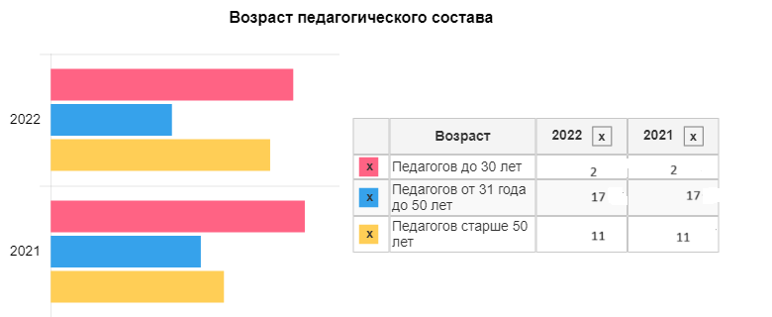

Гистограмма с характеристиками кадрового состава Детского сада

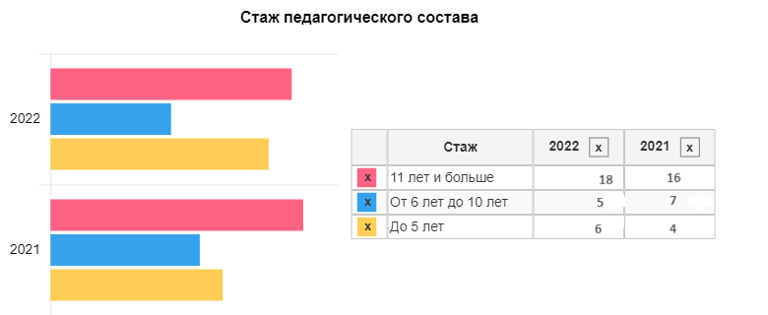

В 2023 году на основании Договора «о практической подготовке» №06-10/23 от 06.10.2023г, ДОУ принял двух студенток практиканток, которые были закреплены за педагогами со стажем.

Согласно плану методической работы в рамках повышения компетенции педагогов по вопросам реализации ФОП ДО были организованы и проведены следующие мероприятия:

* круглый стол «Обновленная ОП ДО: вопросы и ответы»;
* взаимопосещение педагогов по вопросам подбора форм совместной деятельности с учетом ФОП ДО;
* заседание методических объединений городского округа «город Каспийск» по вопросам разработки ОП ДО в соответствии с ФОП ДО (согласно плану работы);

На заседании установочного педагогического совета было организовано знакомство педагогов с новым Порядком аттестации педагогических работников, который был утвержден приказом Минпросвещения от 24.03.2023 № 196.

В учреждении созданы условия для участия педагогов в конкурсах на различных уровнях.

Педагоги повышают свой профессиональный уровень на КПК, конкурсах профессионального мастерства, стажировках, эффективно участвуют в работе методических объединений, знакомятся с опытом работы своих коллег и других дошкольных учреждений, а также саморазвиваются. Данные мероприятия создают условия для повышения качества реализации образовательной программы.

Вывод: образовательный процесс в Детском саду организован в соответствии с требованиями, предъявляемыми ФГОС ДО и ФОП ДО, и направлен на сохранение и укрепление здоровья воспитанников, предоставление равных возможностей для полноценного развития каждого ребенка. Общая картина оценки индивидуального развития позволила выделить детей, которые нуждаются в особом внимании педагога и в отношении которых необходимо скорректировать, изменить способы взаимодействия, составить индивидуальные образовательные маршруты. Работа с детьми с ОВЗ продолжается.

**VI. Оценка учебно-методического и библиотечно-информационного обеспечения**

В Детском саду библиотека является составной частью методической службы.  
Библиотечный фонд располагается в методическом кабинете, кабинетах специалистов, группах Детского сада. Библиотечный фонд представлен методической литературой по всем образовательным областям основной общеобразовательной программы, детской художественной литературой, периодическими изданиями, а также другими информационными ресурсами на различных электронных носителях. В каждой возрастной группе имеется банк необходимых учебно-методических пособий, рекомендованных для планирования воспитательно-образовательной работы в соответствии с обязательной частью ОП ДО.

В 2023 году Детский сад пополнил учебно-методический комплект методической литературой с учетом ФОП ДО. Приобрели наглядно-дидактические пособия:

* серии «Мир в картинках», «Рассказы по картинкам», «Расскажите детям о...», «Играем в сказку», «Грамматика в картинках», «Искусство детям»;
* картины для рассматривания, плакаты;
* комплексы для оформления родительских уголков;
* рабочие тетради для воспитанников по подготовке к обучению грамоте и тд;
* Художественная и познавательная литература для детей.

Парциальные программы и ПМК для реализации вариативной части ФОП ДО:

* Программа раннего развития «Маленькие ладошки» Л.С. Русанова
* Календарное планирование и конспекты занятий по программе раннего развития «Маленькие ладошки», Л.С. Русанова Москва
* «Формирование культуры безопасности» у детей от 3 до 8 лет ДЕТСТВО-ПРЕСС Санкт-Петербург 2023г
* «Три сигнала светофора» Ознакомление дошкольников с правилами дорожного движения Т.Ф.Саулина МОЗАЙКА-СИНТЕЗ Москва 2009г
* Авторская парциальная программа «Математические ступеньки» Е.В.Колесникова СФЕРА Москва 2015 г.
* Парциальная программа «Цветные ладошки» И.А.Лыкова ЦВЕТНОЙ МИР Москва 2021г
* «Ребенок и окружающий мир» Методические рекомендации к программе «Мир открытий» О.В.Бережнова, Л.Л.Тимофеева ПРОСВЕЩЕНИЕ Москва 2023г
* «Конструирование в детском саду» И.А.Лыкова ЦВЕТНОЙ МИР Москва 2015г.
* «Развитие речи» в детском саду В.В.Гербова МОЗАЙКА-СИНТЕЗ Москва 2020г.
* «Развитие речи». Методические рекомендации к программе «Мир открытий» О.С.Ушакова, И.С.Артюхова ПРОСВЕЩЕНИЕ Москва 2023г
* Авторская педагогическая технология по обучению дошкольников элементам грамоты Е.В.Колесников ПРОСВЕЩЕНИЕ Москва 2023г.
* «Изобразительная деятельность в детском саду» И.А.Лыкова ЦВЕТНОЙ МИР Москва 2021г.
* «Музыка детства» Ремесло и искусство педагога. Концептуально-методические основы музыкального воспитания Т.Э.Тютюнникова 2023г
* «Музыка дества» Методические рекомендации и репертуар с нотными приложениями к программе «Мир открытий». Средняя группа Москва 2023г.
* «Музыка дества» Методические рекомендации и репертуар с нотными приложениями к программе «Мир открытий». Младшая группа Москва 2023г.

Оборудование и оснащение методического кабинета достаточно для реализации образовательных программ. В методическом кабинете созданы условия для возможности организации совместной деятельности педагогов. Закуплен комплект технических средств обучения: компьютер, ноутбук, принтер.

Информационное обеспечение Детского сада включает:

* информационно-телекоммуникационное оборудование — в 2023 году пополнилось компьютером, тремя принтерами, планшетами, проектором мультимедиа;
* программное обеспечение — позволяет работать с текстовыми редакторами, интернет-ресурсами, фото-, видеоматериалами, графическими редакторами.

Организованная в детском саду предметно-развивающая среда инициирует познавательную и творческую активность детей, предоставляет ребенку свободу выбора форм активности, обеспечивает содержание разных форм детской деятельности, безопасна и комфортна, соответствует интересам, потребностям и возможностям каждого ребенка, обеспечивает гармоничное отношение ребенка с окружающим миром.

Игрового материала и оборудования в возрастных группах имеется в достаточном количестве. Все игрушки и игровые пособия имеют сертификаты и соответствуют возрастным особенностям дошкольников. Учебно-методическими пособиями детский сад укомплектован на 90 процентов и соответствует нормативным требованиям. Задача оснащения предметно-развивающей среды остается одной из главных.

Вывод: в Детском саду учебно-методическое и информационное обеспечение достаточное для организации образовательной деятельности и эффективной реализации образовательных программ.

**VII. Оценка материально-технической базы**

В ДОУ сформирована материально-техническая база для реализации образовательных программ, жизнеобеспечения и развития детей. В ДОУ оборудованы помещения:

* групповые помещения — 12;
* спальня – 4;
* кабинет заведующего — 1;
* методический кабинет — 1;
* музыкальный зал — 1;
* кабинет для дополнительных образовательных услуг — 3;
* пищеблок — 1;
* прачечная — 1;
* медицинский кабинет — 1;
* изолятор — 1;
* кабинет педагога-психолога и учителя-логопеда— 1.

При создании предметно-развивающей среды воспитатели учитывают возрастные, индивидуальные особенности детей своей группы. Оборудованы групповые комнаты, включающие игровую, познавательную, обеденную зоны.

Вывод: в 2024 году необходимо продолжить модернизацию цифрового обучающего оборудования и программного обеспечения, определить источники финансирования закупки.

**VIII. Оценка функционирования внутренней системы оценки качества образования**

Система качества дошкольного образования в Детском саду рассматривается как система контроля внутри ДОО, которая включает в себя интегративные качества:

* качество методической работы;
* качество воспитательно-образовательного процесса;
* качество взаимодействия с родителями;
* качество работы с педагогическими кадрами;
* качество развивающей предметно-пространственной среды.

С целью повышения эффективности учебно-воспитательной деятельности применяется педагогический мониторинг, который дает качественную и своевременную информацию, необходимую для принятия управленческих решений.

Мониторинг качества образовательной деятельности в 2023 году показал эффективную работу педагогического коллектива по всем показателям.

Вывод: в Детском саду выстроена система методического контроля и анализа результативности воспитательно-образовательного процесса по всем направлениям развития дошкольника и функционирования Детского сада в целом.

**Статистическая часть**

**Результаты анализа показателей деятельности организации**

Данные приведены по состоянию на 31.12.2023.

|  |  |  |
| --- | --- | --- |
| **Показатели** | **Единица** **измерения** | **Количество** |
| **Образовательная деятельность** | | |
| Общее количество воспитанников, которые обучаются по программе дошкольного образования, в режиме полного дня (8–12 часов) | человек | 413 |
|  |  |
| в режиме кратковременного пребывания (3–5 часов) | 0 |
| в семейной дошкольной группе | 0 |
| по форме семейного образования с психолого-педагогическим сопровождением, которое организует ДОУ | 0 |
| Общее количество воспитанников в возрасте до трех лет | человек | 76 |
| Общее количество воспитанников в возрасте от трех до восьми лет | человек | 337 |
| Количество (удельный вес) детей от общей численности воспитанников, которые получают услуги присмотра и ухода, в том числе в группах: | человек (процент) |  |
| 8—12-часового пребывания | 413(100%) |
| 12—14-часового пребывания | 0 (0%) |
| круглосуточного пребывания | 0 (0%) |
| Численность (удельный вес) воспитанников с ОВЗ от общей численности воспитанников, которые получают услуги: | человек (процент) |  |
| по коррекции недостатков физического, психического развития | 4 (1%) |
| обучению по адаптированной образовательной программе дошкольного образования для детей ОВЗ | 4 (1%) |
| присмотру и уходу | 0 (0%) |
| Средний показатель пропущенных по болезни дней на одного воспитанника | день | 20 |
| Общая численность педработников, в том числе количество педработников: | человек | 30 |
| с высшим образованием | 20 |
| средним профессиональным образованием | 10 |
| Количество (удельный вес численности) педагогических работников, которым по результатам аттестации присвоена квалификационная категория, в общей численности педагогических работников, в том числе: | человек (процент) | 12 (26%) |
| с высшей категорией | 6 (13%) |
| первой категорией | 6(13%) |
| Количество (удельный вес численности) педагогических работников в общей численности педагогических работников, педагогический стаж работы которых составляет: | человек (процент) |  |
| до 5 лет | 6 (20%) |
| больше 30 лет | 7 (23%) |
| Количество (удельный вес численности) педагогических работников в общей численности педагогических работников в возрасте: | человек (процент) |  |
| до 30 лет | 1 (3%) |
| от 55 лет | 19(63%) |
| Численность (удельный вес) педагогических и административно-хозяйственных работников, которые за последние 5 лет прошли повышение квалификации или профессиональную переподготовку, от общей численности таких работников | человек (процент) | 7 (23%) |
| Численность (удельный вес) педагогических и административно-хозяйственных работников, которые прошли повышение квалификации по применению в образовательном процессе ФГОС, от общей численности таких работников | человек (процент) | 30 (100%) |
| Соотношение «педагогический работник/воспитанник» | человек/человек | 13,4/1 |
| Наличие в ДОУ: | да/нет |  |
| музыкального руководителя | да |
| инструктора по физической культуре | да |
| учителя-логопеда | да |
| логопеда | нет |
| учителя-дефектолога | нет |
| педагога-психолога | да |
| **Инфраструктура** | | |
| Общая площадь помещений, в которых осуществляется образовательная деятельность, в расчете на одного воспитанника | кв. м | 1598,9 |
| Площадь помещений для дополнительных видов деятельности воспитанников | кв. м | 12,5 |
| Наличие в ДОУ: | да/нет |  |
| физкультурного зала | нет |
| музыкального зала | да |
| прогулочных площадок, которые оснащены так, чтобы обеспечить потребность воспитанников в физической активности и игровой деятельности на улице | да |

Анализ показателей указывает на то, что ДОУ имеет достаточную инфраструктуру, которая Анализ показателей указывает на то, что Детский сад имеет достаточную инфраструктуру, которая соответствует требованиям СП 2.4.3648-20 «Санитарно-эпидемиологические требования к организациям воспитания и обучения, отдыха и оздоровления детей и молодежи» и позволяет реализовывать образовательные программы в полном объеме в соответствии с ФГОС и ФОП ДО.

Детский сад укомплектован достаточным количеством педагогических и иных работников, которые имеют высокую квалификацию и регулярно проходят повышение квалификации, что обеспечивает результативность образовательной деятельности.